|  |
| --- |
| **成绩** |
|  |



中国农业大学

课程论文

（2022-2023 学年春季学期）

**论文题目：**档案归档需求分析报告

**课程名称：** 软件工程

**任课教师：** 李林

**小 组：** 档案管理小组

**班　　级：** 计算机201

**学　　号：** 2020308250101

**姓　　名：** 张维轩

目录

档案归档系统需求分析报告 2

一、 档案归档系统概述 2

1.1 档案归用例分析目的 2

1.2 个人任务 2

二、 档案归档系统用例规划 2

2.1 运动节点分析 2

2.2 用例拆分表 5

2.3用例补充分析表 7

2.4 用例汇总表 7

2.5 用例参与者关系分析表 8

2.6 用例确认表 8

三、档案归档系统用例图描述 9

3.1 用例图 9

3.2 用例活动图 11

四、档案归档系统用例详细描述 12

4.1 档案分类用例描述 12

4.2 构建索引用例描述 13

4.3 档案编目用例描述 14

4.4 档案录入用例描述 15

4.5 档案登记用例描述 16

4.6 档案架管理用例描述 17

4.7 档案备份用例描述 18

4.8 存储介质管理用例描述 19

4.9 系统用户管理用例描述 20

五、档案归档系统数据字典 21

5.1 原始表单整理表 21

5.2 数据集命名规范 21

5.3 数据项命名规范 21

5.4 数据集标识符号规范 22

5.5 数据集确认表 22

5.6 数据集数据项 23

5.7 数据项字典 25

六、档案归档系统领域类图 35

6.1 用例与参与者关系表 35

6.2 类初选表 35

6.3 类图确认表 35

6.4 领域类图 36

6.5 领域类图属性表 36

七、非功能性需求 36

7.1 物理需求分析 36

7.2 实施需求分析 37

7.3 可用性需求分析 37

7.4 性能需求分析 37

7.5 可靠性需求分析 38

7.6 设计约束需求分析 38

7.7 可支持行需求分析 38

7.8 接口需求分析 38

档案归档系统需求分析报告

张维轩

2020308250101

# 档案归档系统概述

## 1.1 档案归用例分析目的

档案归档系统是档案管理的核心环节之一，处于档案整理阶段的最后一步。通过档案管理系统，档案会被进行分类、编目、录入等操作最终实现档案入库/上架。

档案归档作为档案管理工作的关键环节，对于保护档案的价值、确保档案的可持续管理和利用具有重要意义。通过科学规范的档案归档，可以实现档案的长期保存、合理利用和便捷检索，提供有力支持和保障组织或机构的各项工作。

## 1.2 个人任务

档案归档模块设计任务包括收集用户需求、定义功能需求、分析业务流程、设计用户界面、考虑性能和安全需求，最终编写需求文档。这些任务旨在确保模块满足用户需求、支持业务流程、具备良好的用户界面、高性能和安全性，为后续开发工作提供指导。

# 档案归档系统用例规划

## 2.1 运动节点分析

从档案归档的二级业务流程图中抽取运动节点，对业务流程图中的运行节点进行分析。

从下面的二级流程图中可以看出来，对于纸质档案，档案归档共有档案分类、档案整理、档案修缮、档案编目、档案录入、档案登记、整理上架、档案架位管理 8 个运动节点； 对于电子档案，档案归档共有电子档案管理、电子文档整理、分配编号、档案备份、档案登记、档案入库 7 个节点。

将这共计 15 个节点作为候选用例，进行下一步分析。

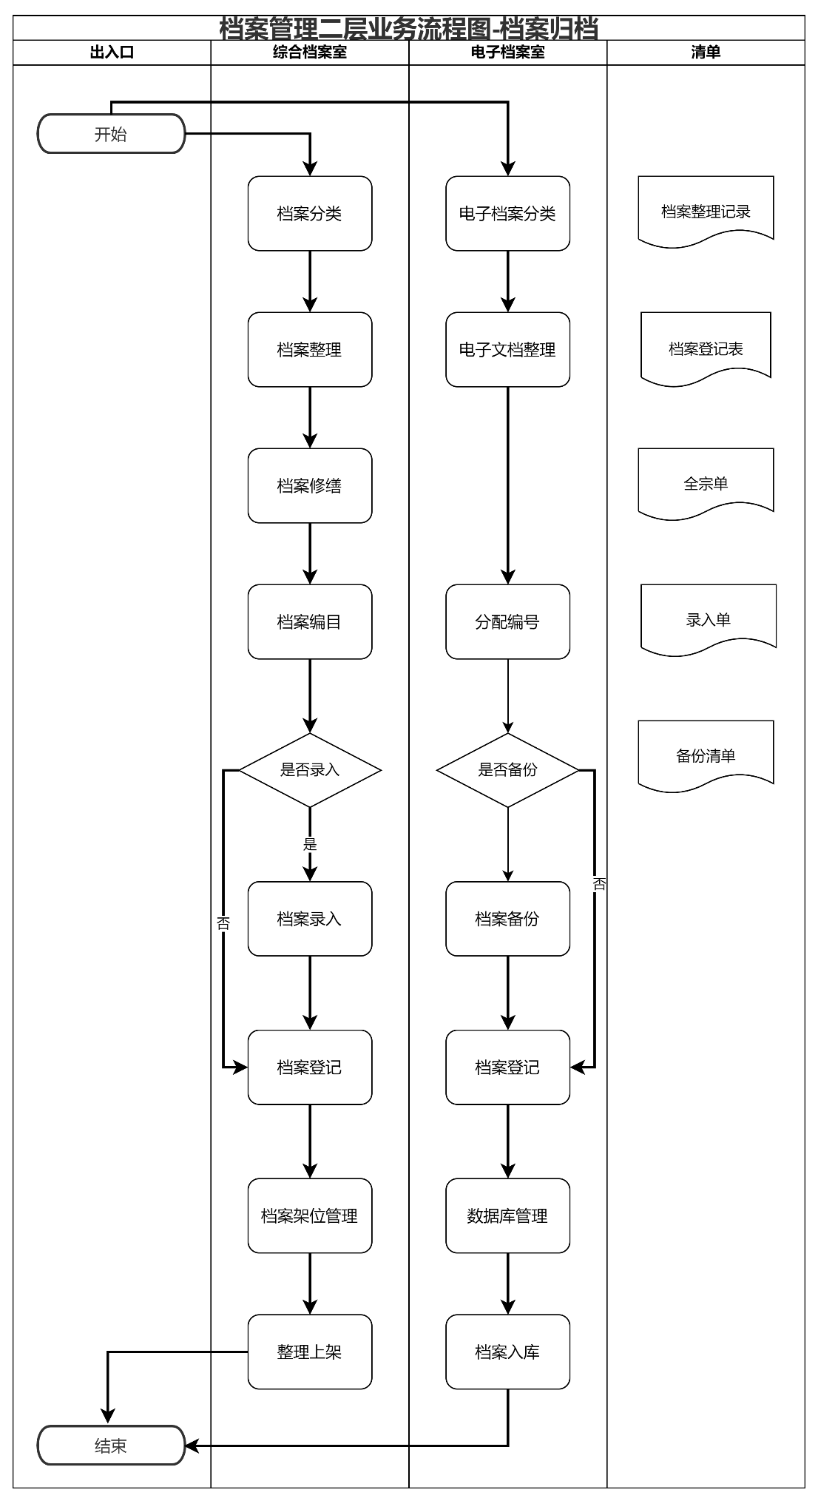

档案归档二级流程图

对候选节点根据代替性、复杂性、共享性、优先级四个属性进行分析筛选出可以作为用例的节点。分析如下：



整个运动节点可以拆分为纸质档案管理于电子档案管理两部分。对于纸质档案管理，档案整理、档案修缮、档案上架是不可被系统替代的，因为涉及到了纸质档案的处理，搬运等操作。而档案分类、档案编目、档案录入、档案登记与档案架管理设计的都是表操作，是可以被系统替代的。

对于电子档案管理，由于电子文档的存储介质本身就是计算机，所以不涉及纸质档案的搬运、处理等操作，所以整个流程都是可以被系统替代的。

综上，我们确定了 12个用例，分别为：

纸质档案：档案分类、档案编目、档案录入、档案登记、档案架位管理

电子档案: 电子档案分类、电子文档整理、分配编号、档案备份、电子档案登记、数据库管理

## 2.2 用例拆分表

应用用例拆分模板，将宽泛的用例细化到最小粒度。分析如下：



## 2.3用例补充分析表



## 2.4 用例汇总表



## 2.5 用例参与者关系分析表



## 2.6 用例确认表

最终确认最终设计的用例：



# 三、档案归档系统用例图描述

## 3.1 用例图

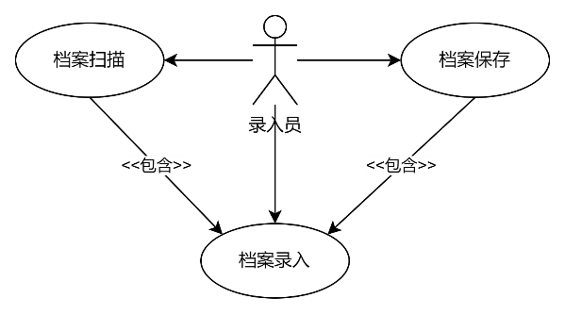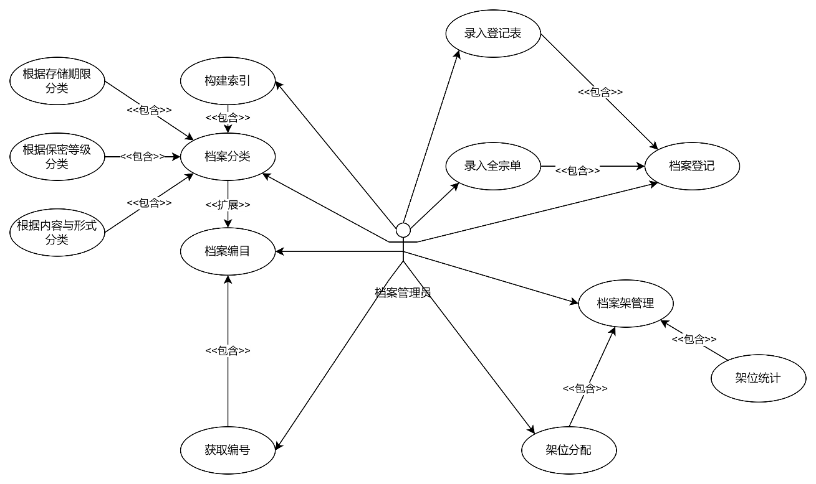

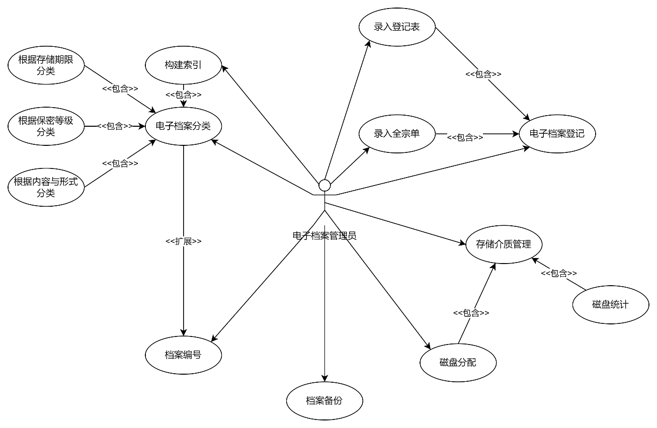

## 3.2 用例活动图

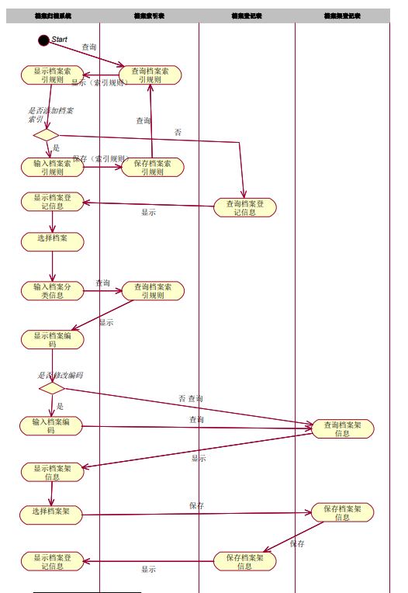

# 四、档案归档系统用例详细描述

## 4.1 档案分类用例描述



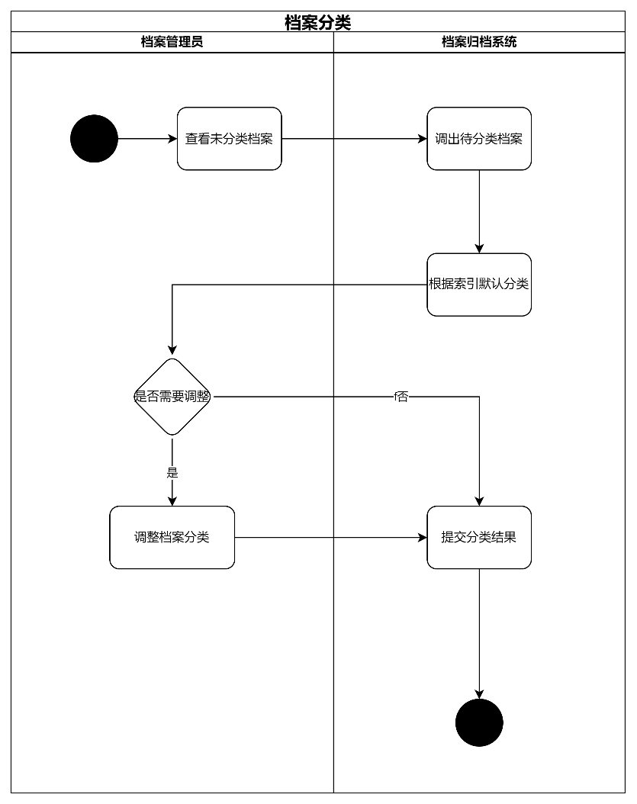

## **4.2 构建索引用例描述**



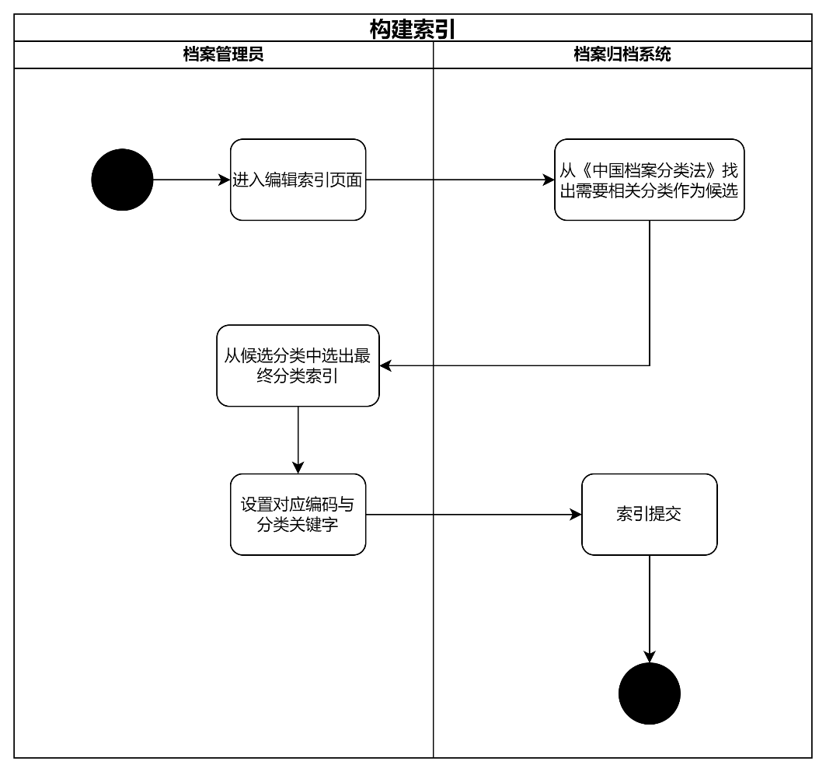

## 4.3 档案编目用例描述

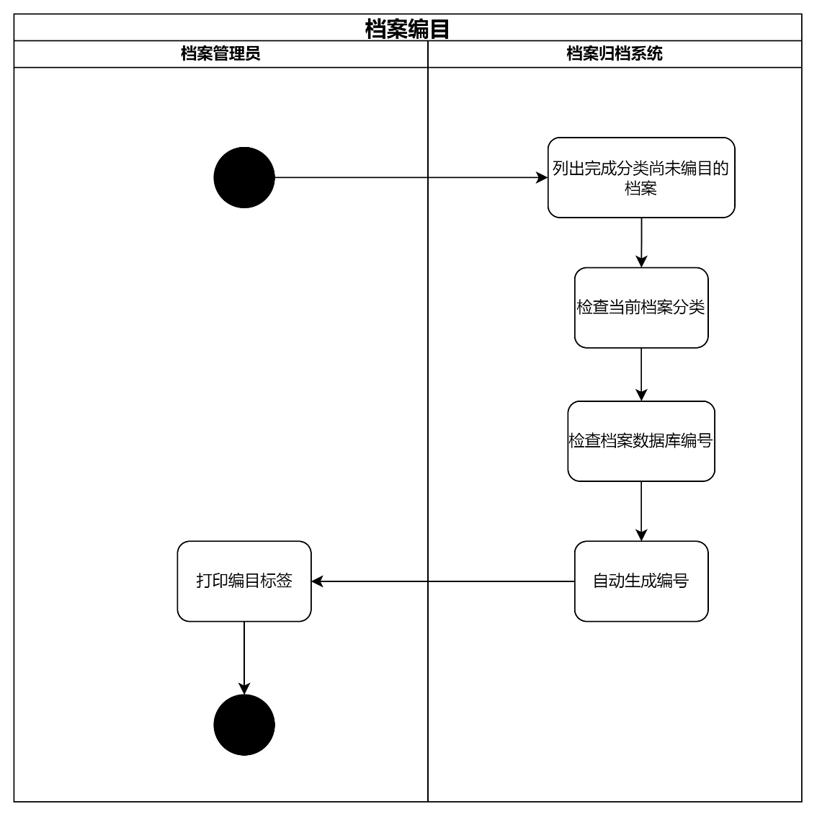

## 4.4 档案录入用例描述

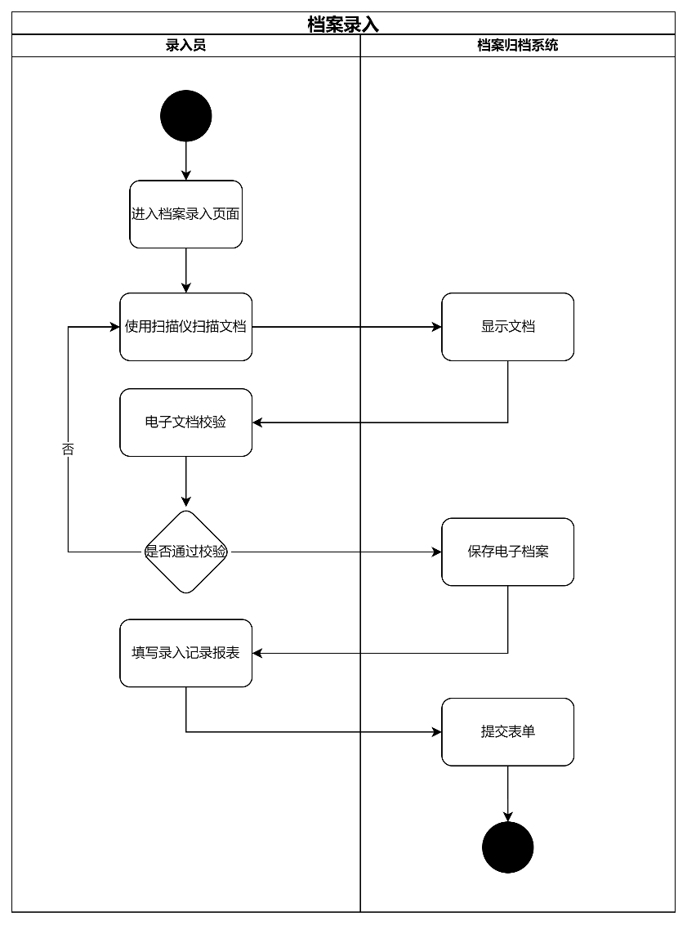

## **4.5 档案登记用例描述**



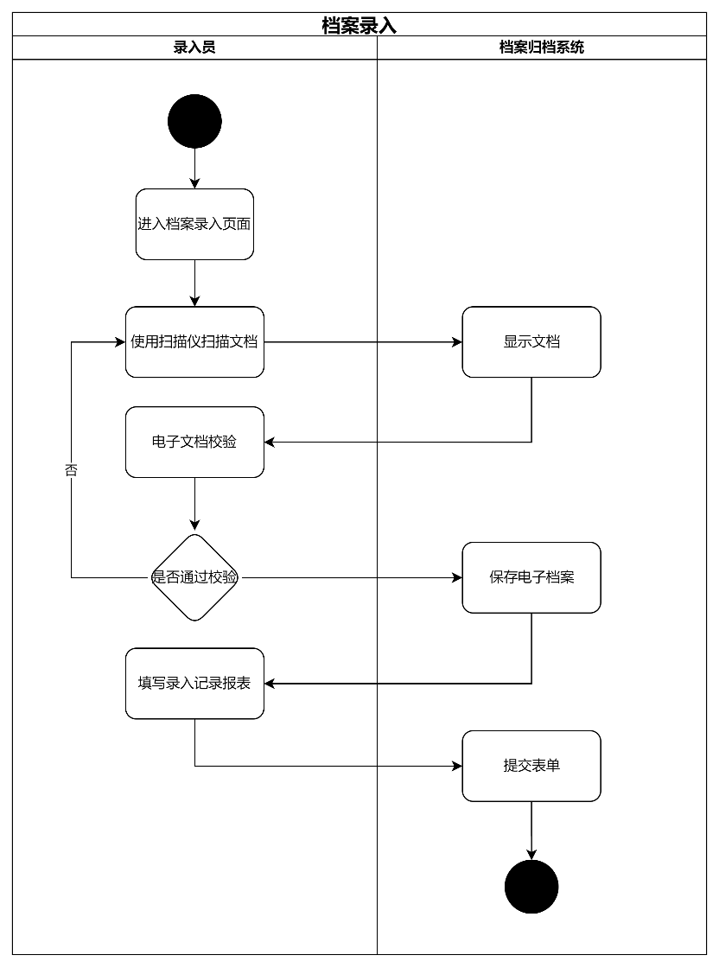

## 4.6 档案架管理用例描述



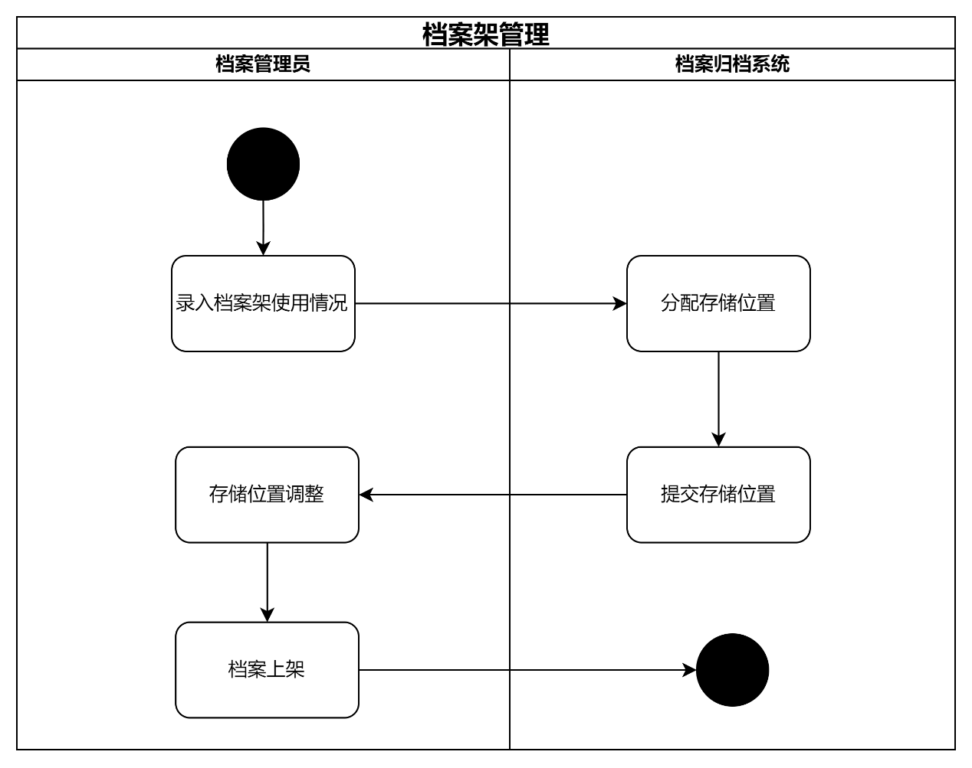

## 4.7 档案备份用例描述

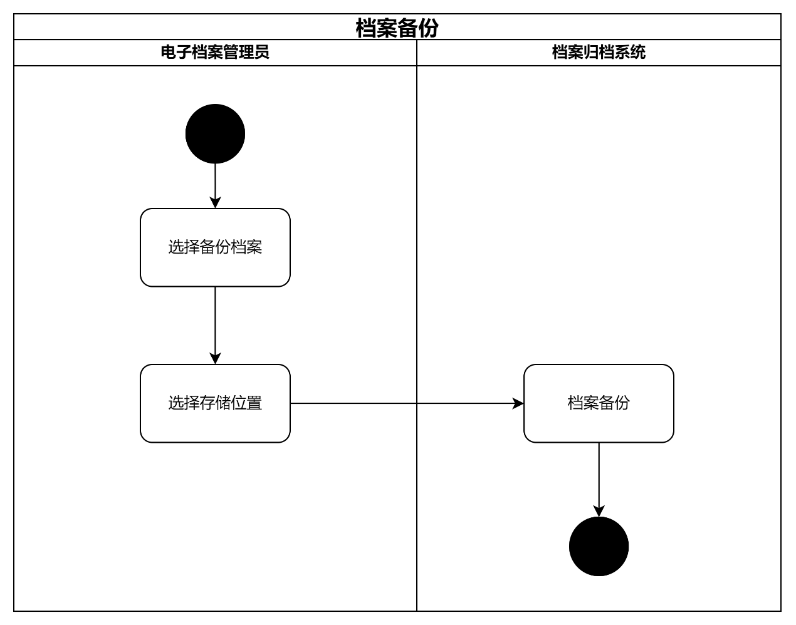

## 4.8 存储介质管理用例描述

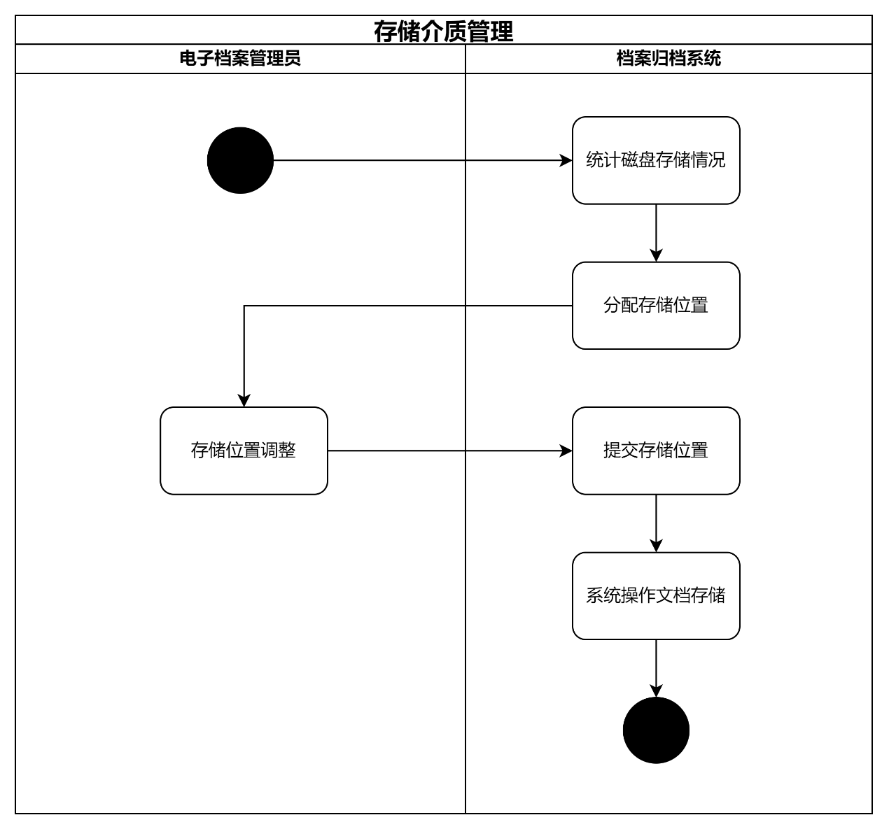

## 4.9 系统用户管理用例描述



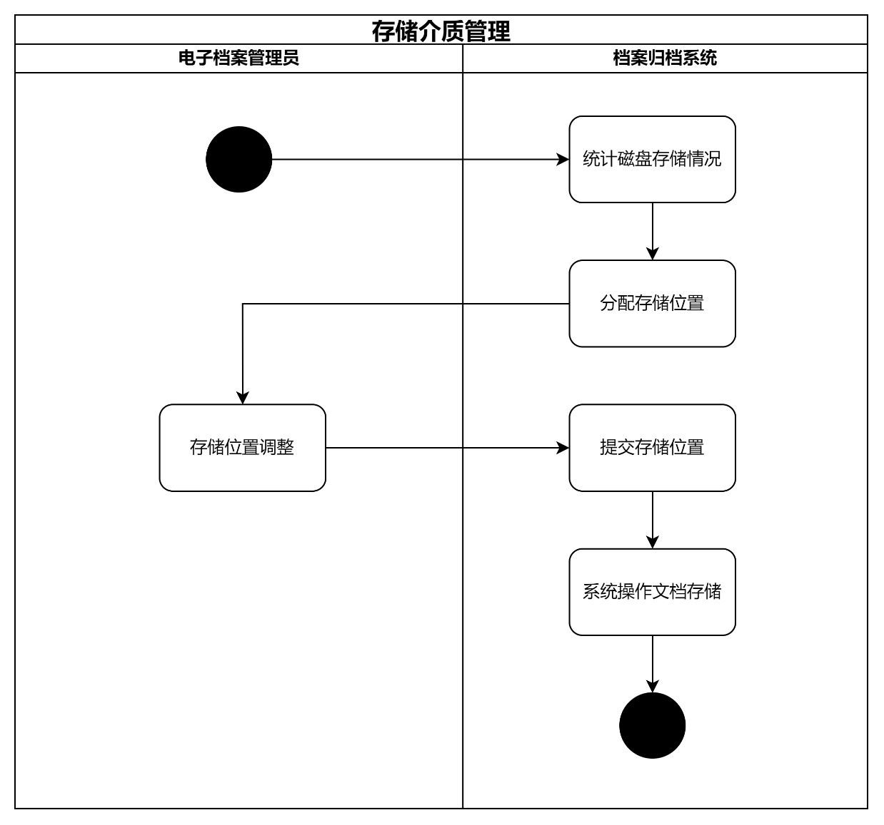

# 五、档案归档系统数据字典

## 5.1 原始表单整理表



## 5.2 数据集命名规范

数据集命名采用英文单词组合方式，每个单词之间不留有空格，每个单词的首字母用大写字母标识即可

## 5.3 数据项命名规范

1）数据项编号规范

AB（ArchivesBase）：表示为档案基本信息元数据

AC(ArchivesClassification): 表示为档案分类类元数据

AA（ArchivesApprisal）：表示为档案鉴定元数据

AI(ArchivesIndex): 表示为索引类元数据

AS（ArchivesStatus）：表示为档案状态信息元数据

RM（RackManagement）：表示为档案架管理类元数据

HMM（HardwareMemoryManagement）：表示为硬件存储器管理元数据

FDF（FondsDescriptiveFile）：表示为全宗单

UM（UserManagement）：表示为系统用户管理类元数据

2）数据项

数据项采用英文单词组合方式，每个单词之间不留有空格，每个单词的首个字母用大写字母表示即可

## 5.4 数据集标识符号规范

按照序号进行编写，只要做到唯一性编号即可

## 5.5 数据集确认表



## 5.6 数据集数据项

1. 档案基本信息数据集



2. 档案鉴定信息数据集



3. 档案索引数据集



4. 档案分类信息数据集



5. 档案状态信息数据集



6. 档案架数据集



7. 存储器数据集



8. 全宗单



9. 系统用户数据集



## 5.7 数据项字典

|  |  |  |  |  |  |
| --- | --- | --- | --- | --- | --- |
| 标识符 | AB001 | 中文名称 | 档案名称 | 英文名称 | ArchiveName |
| 简称 | 档案名称 | 定义 | 档案标题内容 | | |
| 数据类型 | 字符串 | 同义名词 | 档案标题 | | |
| 元数据类型 | 元数据 | 计量单位 | 无 | 值域 | 25位 |
|  |  |  |  |  |  |
| 标识符 | AB002 | 中文名称 | 档案形式 | 英文名称 | ArchiveFormat |
| 简称 | 档案形式 | 定义 | 档案的存储形式 | | |
| 数据类型 | 字符串 | 同义名词 | 档案格式 | | |
| 元数据类型 | 元数据 | 计量单位 | 无 | 值域 | 25位 |
|  |  |  |  |  |  |
| 标识符 | AB003 | 中文名称 | 存储介质 | 英文名称 | StorageMedium |
| 简称 | 存储介质 | 定义 | 档案的存储形式 | | |
| 数据类型 | 字符串 | 同义名词 | 存储器 | | |
| 元数据类型 | 元数据 | 计量单位 | 无 | 值域 | 25位 |
|  |  |  |  |  |  |
| 标识符 | AB004 | 中文名称 | 创建人 | 英文名称 | Creator |
| 简称 | 创建人 | 定义 | 创建本档案的负责人 | | |
| 数据类型 | 字符串 | 同义名词 | 建档负责人 | | |
| 元数据类型 | 元数据 | 计量单位 | 无 | 值域 | 25位 |
|  |  |  |  |  |  |
| 标识符 | AB005 | 中文名称 | 创建日期 | 英文名称 | CreationDate |
| 简称 | 创建日期 | 定义 | 创建本档案的日期 | | |
| 数据类型 | 日期 | 同义名词 | 建档日期 | | |
| 元数据类型 | 元数据 | 计量单位 | 无 | 值域 | 8位 |
|  |  |  |  |  |  |
| 标识符 | AB006 | 中文名称 | 归档人 | 英文名称 | Archivist |
| 简称 | 归档人 | 定义 | 归档本档案的负责人 | | |
| 数据类型 | 字符串 | 同义名词 | 归档负责人 | | |
| 元数据类型 | 元数据 | 计量单位 | 无 | 值域 | 25位 |
|  |  |  |  |  |  |
| 标识符 | AB007 | 中文名称 | 归档日期 | 英文名称 | ArchivingDate |
| 简称 | 归档日期 | 定义 | 归档本档案的日期 | | |
| 数据类型 | 日期 | 同义名词 | 归档日期 | | |
| 元数据类型 | 元数据 | 计量单位 | 无 | 值域 | 8位 |
|  |  |  |  |  |  |
| 标识符 | AB008 | 中文名称 | 备注 | 英文名称 | Remark |
| 简称 | 备注 | 定义 | 额外基本信息需要解释的内容 | | |
| 数据类型 | 字符串 | 同义名词 | 额外描述 | | |
| 元数据类型 | 元数据 | 计量单位 | 无 | 值域 | 25位 |
|  |  |  |  |  |  |
| 标识符 | AA001 | 中文名称 | 鉴定日期 | 英文名称 | ApprisalDate |
| 简称 | 鉴定日期 | 定义 | 鉴定本档案的日期 | | |
| 数据类型 | 日期 | 同义名词 | 鉴定日期 | | |
| 元数据类型 | 元数据 | 计量单位 | 无 | 值域 | 8位 |
|  |  |  |  |  |  |
|  |  |  |  |  |  |
| 标识符 | AA002 | 中文名称 | 鉴定人员 | 英文名称 | Appraiser |
| 简称 | 鉴定人员 | 定义 | 鉴定本档案的负责人 | | |
| 数据类型 | 字符串 | 同义名词 | 鉴定负责人 | | |
| 元数据类型 | 元数据 | 计量单位 | 无 | 值域 | 25位 |
|  |  |  |  |  |  |
| 标识符 | AA003 | 中文名称 | 保密级别 | 英文名称 | ConfidentialityLevel |
| 简称 | 保密级别 | 定义 | 档案的保密级别 | | |
| 数据类型 | 整数 | 同义名词 | 保密等级 | | |
| 元数据类型 | 元数据 | 计量单位 | 无 | 值域 | 2位 |
|  |  |  |  |  |  |
| 标识符 | AA004 | 中文名称 | 保存期限 | 英文名称 | RetentionPeriod |
| 简称 | 保存期限 | 定义 | 档案保存的期限，-1表示永久 | | |
| 数据类型 | 整数 | 同义名词 | 保存限期 | | |
| 元数据类型 | 元数据 | 计量单位 | 天 | 值域 | 5位 |
|  |  |  |  |  |  |
| 标识符 | AA005 | 中文名称 | 备注 | 英文名称 | Remark |
| 简称 | 备注 | 定义 | 额外鉴定信息需要补充 | | |
| 数据类型 | 字符串 | 同义名词 | 额外描述 | | |
| 元数据类型 | 元数据 | 计量单位 | 无 | 值域 | 25位 |
|  |  |  |  |  |  |
| 标识符 | AC001 | 中文名称 | 档案类型 | 英文名称 | ArchiveType |
| 简称 | 档案类型 | 定义 | 档案内容的分类 | | |
| 数据类型 | 字符串 | 同义名词 | 档案分类 | | |
| 元数据类型 | 元数据 | 计量单位 | 无 | 值域 | 25位 |
|  |  |  |  |  |  |
|  |  |  |  |  |  |
| 标识符 | AC002 | 中文名称 | 档案编号 | 英文名称 | ArchiveNumber |
| 简称 | 档案编号 | 定义 | 分配给档案的唯一标号 | | |
| 数据类型 | 字符串 | 同义名词 | 档案编号 | | |
| 元数据类型 | 元数据 | 计量单位 | 无 | 值域 | 25位 |
|  |  |  |  |  |  |
| 标识符 | AS001 | 中文名称 | 录入情况 | 英文名称 | EntryStatus |
| 简称 | 录入情况 | 定义 | 档案是否录入 | | |
| 数据类型 | 字符串 | 同义名词 | 录入状态 | | |
| 元数据类型 | 元数据 | 计量单位 | 无 | 值域 | 1位 |
|  |  |  |  |  |  |
| 标识符 | AS002 | 中文名称 | 录入日期 | 英文名称 | EntryDate |
| 简称 | 录入日期 | 定义 | 如果录入，档案录入的日期 | | |
| 数据类型 | 日期 | 同义名词 | 录入时间 | | |
| 元数据类型 | 元数据 | 计量单位 | 无 | 值域 | 8位 |
|  |  |  |  |  |  |
| 标识符 | AS003 | 中文名称 | 录入人 | 英文名称 | EntryPersonnel |
| 简称 | 录入人 | 定义 | 录入本档案的负责人 | | |
| 数据类型 | 字符串 | 同义名词 | 录入负责人 | | |
| 元数据类型 | 元数据 | 计量单位 | 无 | 值域 | 25位 |
|  |  |  |  |  |  |
| 标识符 | AS004 | 中文名称 | 备份情况 | 英文名称 | BackupStatus |
| 简称 | 备份情况 | 定义 | 是否备份 | | |
| 数据类型 | 字符串 | 同义名词 | 备份状态 | | |
| 元数据类型 | 元数据 | 计量单位 | 无 | 值域 | 1位 |
|  |  |  |  |  |  |
|  |  |  |  |  |  |
| 标识符 | AS005 | 中文名称 | 备份日期 | 英文名称 | BackupDate |
| 简称 | 备份日期 | 定义 | 如果备份，档案备份的日期 | | |
| 数据类型 | 日期 | 同义名词 | 备份时间 | | |
| 元数据类型 | 元数据 | 计量单位 | 无 | 值域 | 8位 |
|  |  |  |  |  |  |
|  |  |  |  |  |  |
| 标识符 | AS006 | 中文名称 | 备份人 | 英文名称 | BackupPersonnel |
| 简称 | 备份人 | 定义 | 备份本档案的负责人 | | |
| 数据类型 | 字符串 | 同义名词 | 备份负责人 | | |
| 元数据类型 | 元数据 | 计量单位 | 无 | 值域 | 25位 |
|  |  |  |  |  |  |
| 标识符 | AS007 | 中文名称 | 登记情况 | 英文名称 | RegistrationStatus |
| 简称 | 登记情况 | 定义 | 档案是否登记 | | |
| 数据类型 | 字符串 | 同义名词 | 登记状态 | | |
| 元数据类型 | 元数据 | 计量单位 | 无 | 值域 | 1位 |
|  |  |  |  |  |  |
| 标识符 | AS008 | 中文名称 | 登记日期 | 英文名称 | RegistrationDate |
| 简称 | 登记日期 | 定义 | 如果登记，档案登记的时间 | | |
| 数据类型 | 日期 | 同义名词 | 登记时间 | | |
| 元数据类型 | 元数据 | 计量单位 | 无 | 值域 | 8位 |
|  |  |  |  |  |  |
| 标识符 | AS009 | 中文名称 | 登记人 | 英文名称 | RegistrationPersonnel |
| 简称 | 登记人 | 定义 | 登记本档案的负责人 | | |
| 数据类型 | 字符串 | 同义名词 | 登记负责人 | | |
| 元数据类型 | 元数据 | 计量单位 | 无 | 值域 | 25位 |
|  |  |  |  |  |  |
|  |  |  |  |  |  |
| 标识符 | AS010 | 中文名称 | 存储情况 | 英文名称 | StorageStatus |
| 简称 | 存储情况 | 定义 | 档案是否存储在档案室中 | | |
| 数据类型 | 字符串 | 同义名词 | 存储状态 | | |
| 元数据类型 | 元数据 | 计量单位 | 无 | 值域 | 1位 |
|  |  |  |  |  |  |
| 标识符 | AS011 | 中文名称 | 存储日期 | 英文名称 | StorageDate |
| 简称 | 存储日期 | 定义 | 如果存储，档案存储的时间 | | |
| 数据类型 | 日期 | 同义名词 | 存储时间 | | |
| 元数据类型 | 元数据 | 计量单位 | 无 | 值域 | 8位 |
|  |  |  |  |  |  |
| 标识符 | AS012 | 中文名称 | 存储人 | 英文名称 | StoragePersonnel |
| 简称 | 存储人 | 定义 | 存储本档案的负责人 | | |
| 数据类型 | 字符串 | 同义名词 | 存储负责人 | | |
| 元数据类型 | 元数据 | 计量单位 | 无 | 值域 | 25位 |
|  |  |  |  |  |  |
| 标识符 | AS013 | 中文名称 | 访问权限 | 英文名称 | AccessPermission |
| 简称 | 访问权限 | 定义 | 访问本档案所需要的权限 | | |
| 数据类型 | 整数 | 同义名词 | 访问等级 | | |
| 元数据类型 | 元数据 | 计量单位 | 无 | 值域 | 2位 |
|  |  |  |  |  |  |
| 标识符 | RM001 | 中文名称 | 档案架标号 | 英文名称 | RackNumber |
| 简称 | 档案架标号 | 定义 | 每个档案架对应的编号 | | |
| 数据类型 | 字符串 | 同义名词 | 档案架编号 | | |
| 元数据类型 | 元数据 | 计量单位 | 无 | 值域 | 25位 |
|  |  |  |  |  |  |
|  |  |  |  |  |  |
| 标识符 | RM002 | 中文名称 | 档案架位置 | 英文名称 | RackLocation |
| 简称 | 档案架位置 | 定义 | 档案架所在的位置 | | |
| 数据类型 | 字符串 | 同义名词 | 档案架位置 | | |
| 元数据类型 | 元数据 | 计量单位 | 无 | 值域 | 25位 |
|  |  |  |  |  |  |
| 标识符 | RM003 | 中文名称 | 档案架类型 | 英文名称 | RackType |
| 简称 | 档案架类型 | 定义 | 档案架存储的档案类型 | | |
| 数据类型 | 字符串 | 同义名词 | 档案架存储类型 | | |
| 元数据类型 | 元数据 | 计量单位 | 无 | 值域 | 25位 |
|  |  |  |  |  |  |
| 标识符 | RM004 | 中文名称 | 使用空间 | 英文名称 | UsedCapacity |
| 简称 | 使用空间 | 定义 | 档案架已经使用的空间 | | |
| 数据类型 | 整数 | 同义名词 | 已使用空间 | | |
| 元数据类型 | 元数据 | 计量单位 | 本 | 值域 | 5位 |
|  |  |  |  |  |  |
| 标识符 | RM005 | 中文名称 | 剩余空间 | 英文名称 | LeftCapacity |
| 简称 | 剩余空间 | 定义 | 档案架剩余的空间 | | |
| 数据类型 | 整数 | 同义名词 | 剩余空间 | | |
| 元数据类型 | 元数据 | 计量单位 | 本 | 值域 | 5位 |
|  |  |  |  |  |  |
| 标识符 | RM006 | 中文名称 | 档案架状态 | 英文名称 | RackStatus |
| 简称 | 档案架状态 | 定义 | 档案架是否损坏，使用 | | |
| 数据类型 | 字符串 | 同义名词 | 档案架状态 | | |
| 元数据类型 | 元数据 | 计量单位 | 无 | 值域 | 25位 |
|  |  |  |  |  |  |
| 标识符 | HMM001 | 中文名称 | 存储器编号 | 英文名称 | MemoryNumber |
| 简称 | 存储器编号 | 定义 | 存储器的唯一编号 | | |
| 数据类型 | 字符串 | 同义名词 | 存储器编号 | | |
| 元数据类型 | 元数据 | 计量单位 | 无 | 值域 | 25位 |
|  |  |  |  |  |  |
| 标识符 | HMM002 | 中文名称 | 存储器类型 | 英文名称 | MemoryTyoe |
| 简称 | 存储器类型 | 定义 | 存储器储存的类型 | | |
| 数据类型 | 字符串 | 同义名词 | 存储器存储类型 | | |
| 元数据类型 | 元数据 | 计量单位 | 无 | 值域 | 25位 |
|  |  |  |  |  |  |
| 标识符 | HMM003 | 中文名称 | 存储器容量 | 英文名称 | MempryCapacity |
| 简称 | 存储器容量 | 定义 | 存储器的存储容量 | | |
| 数据类型 | 浮点数 | 同义名词 | 存储器空间 | | |
| 元数据类型 | 元数据 | 计量单位 | G | 值域 | 8位 |
|  |  |  |  |  |  |
| 标识符 | HMM004 | 中文名称 | 使用空间 | 英文名称 | UsedCapacity |
| 简称 | 使用空间 | 定义 | 存储器已使用空间 | | |
| 数据类型 | 浮点数 | 同义名词 | 已使用空间 | | |
| 元数据类型 | 元数据 | 计量单位 | G | 值域 | 8位 |
|  |  |  |  |  |  |
| 标识符 | HMM005 | 中文名称 | 剩余空间 | 英文名称 | LeftCapacity |
| 简称 | 剩余空间 | 定义 | 存储器剩余空间 | | |
| 数据类型 | 浮点数 | 同义名词 | 剩余空间 | | |
| 元数据类型 | 元数据 | 计量单位 | G | 值域 | 8位 |
|  |  |  |  |  |  |
| 标识符 | HMM006 | 中文名称 | 存储器状态 | 英文名称 | MemoryStatus |
| 简称 | 存储器状态 | 定义 | 存储器的使用，损毁状态 | | |
| 数据类型 | 字符串 | 同义名词 | 存储器状态 | | |
| 元数据类型 | 元数据 | 计量单位 | 无 | 值域 | 25位 |
|  |  |  |  |  |  |
| 标识符 | SU001 | 中文名称 | 用户ID | 英文名称 | UserID |
| 简称 | 用户ID | 定义 | 用户唯一ID | | |
| 数据类型 | 字符串 | 同义名词 | UID | | |
| 元数据类型 | 元数据 | 计量单位 | 无 | 值域 | 25位 |
|  |  |  |  |  |  |
|  |  |  |  |  |  |
| 标识符 | SU002 | 中文名称 | 用户名 | 英文名称 | UserName |
| 简称 | 用户名 | 定义 | 用户自定义用户名 | | |
| 数据类型 | 字符串 | 同义名词 | 用户名称 | | |
| 元数据类型 | 元数据 | 计量单位 | 无 | 值域 | 25位 |
|  |  |  |  |  |  |
| 标识符 | SU003 | 中文名称 | 密码 | 英文名称 | Password |
| 简称 | 密码 | 定义 | 用户自定义密码 | | |
| 数据类型 | 字符串 | 同义名词 | 用户密码 | | |
| 元数据类型 | 元数据 | 计量单位 | 无 | 值域 | 25位 |
|  |  |  |  |  |  |
| 标识符 | SU004 | 中文名称 | 工号 | 英文名称 | StaffID |
| 简称 | 工号 | 定义 | 用户的工号 | | |
| 数据类型 | 字符串 | 同义名词 | EID | | |
| 元数据类型 | 元数据 | 计量单位 | 无 | 值域 | 25位 |
|  |  |  |  |  |  |
|  |  |  |  |  |  |
| 标识符 | SU005 | 中文名称 | 权限等级 | 英文名称 | PermissionLevel |
| 简称 | 权限等级 | 定义 | 当前用户的权限等级 | | |
| 数据类型 | 整数 | 同义名词 | 用户权限 | | |
| 元数据类型 | 元数据 | 计量单位 | 无 | 值域 | 2位 |
|  |  |  |  |  |  |
| 标识符 | AI001 | 中文名称 | 索引名称 | 英文名称 | IndexName |
| 简称 | 索引名称 | 定义 | 分类中对应的索引名称 | | |
| 数据类型 | 字符串 | 同义名词 | 索引名 | | |
| 元数据类型 | 元数据 | 计量单位 | 无 | 值域 | 25位 |
|  |  |  |  |  |  |
| 标识符 | AI002 | 中文名称 | 索引标识 | 英文名称 | IndexValue |
| 简称 | 索引标识 | 定义 | 该索引对应的编号 | | |
| 数据类型 | 字符串 | 同义名词 | 索引编号 | | |
| 元数据类型 | 元数据 | 计量单位 | 无 | 值域 | 25位 |

# 六、档案归档系统领域类图

## 6.1 用例与参与者关系表

## 6.2 类初选表



## 6.3 类图确认表



## 6.4 领域类图

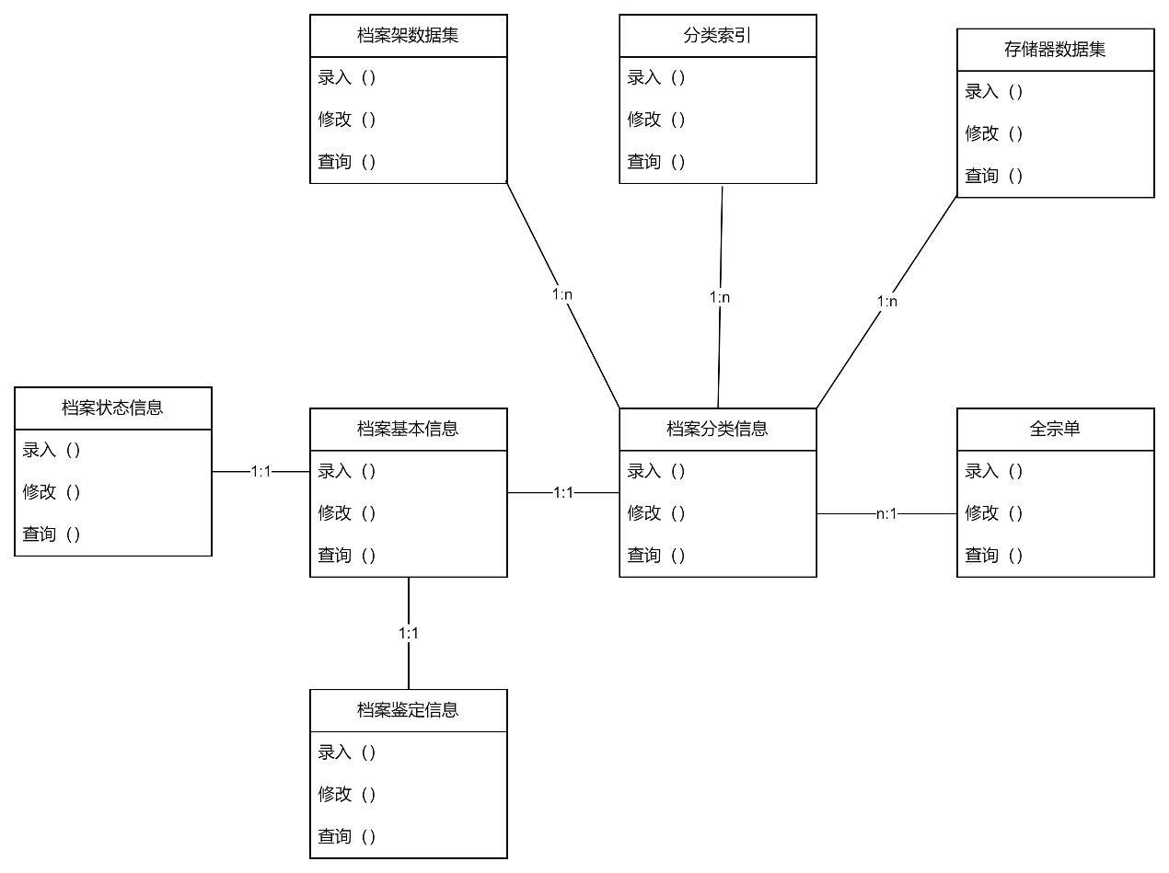

## 6.5 领域类图属性表



# 七、非功能性需求

## 7.1 物理需求分析

实现冗机备份处理和内部业务的负载平衡

性能指标：主频2GHz以上，内存4G以上，硬盘1TGB以上

## 7.2 实施需求分析

服务器：

* 操作系统windows server 2019
* Web服务器使用oracle weblogic
* 应用服务平台使用 oracle weblogic
* 性能监视软件使用IBM Tivoli

数据库：

* Oracle database 19C

开发语言：

* JAVA EE

## 7.3 可用性需求分析

1. 根据不同的用户权限生成不同的操作功能页面

2．针对同一用例有多个数据页面的操作，采用导航方式，避免误操作

编写在线帮助文档

3. 采用快捷键、组合键，采用热键的方式提高录入速度，采用Tab或Enter键切换方式，方便录入人员操作

4． 系统提示都采用简体中文字体提示，任何的系统性的错误，在录入过程中出现的错误，错误提示后返回录入焦点

5． 系统页面组织，按照业务数据运算的先后顺序和录入的先后顺序进行布局页面，符合操作人员的行为习惯

## 7.4 性能需求分析

档案管理员在线人数10人

录入人员在线10人

时间比较均衡

## 7.5 可靠性需求分析

应用服务器故障：冗机备份

## 7.6 设计约束需求分析

软件平台限制：档案归档系统必须在 Windows 10 操作系统上运行，以确保与用户的工作环境兼容。

硬件平台限制：档案归档系统的性能要求较高，要求至少使用酷睿i5处理器的计算机来确保系统的流畅运行。

## 7.7 可支持行需求分析

业务需求：用户需要能够对不同类型的档案进行分类归档，例如将合同档案归类为合同文件夹、人事档案归类为人事文件夹等。

功能需求：用户需要能够通过关键字搜索档案，以便快速找到需要的文件。

## 7.8 接口需求分析

集成接口：档案归档系统需要与企业的人力资源系统进行集成，以获取员工信息并自动归档相关的人事档案。

数据交换接口：档案归档系统需要能够导出档案数据，以便与其他系统或机构进行数据交换和共享。

用户界面设计：档案归档系统的用户界面应该简洁直观，提供易于操作和导航的菜单、按钮和搜索框，以提高用户的使用体验。